Ánodos de sacrificio – Protección catódica





**CARACTERÍSTICAS FUNDAMENTALES DE**

**LOS ÁNODOS DE SACRIFICIO**

* Potencial de disolución negativo para polarizar la estructura (para acero -0,8 V).
* Tendencia pequeña a la polarización, es decir, no pasivable
* Fuerte sobretensión de hidrógeno.



* Elevado rendimiento eléctrico en A-h/kg.
* Corrosión uniforme.
* Fácil adquisición y deberá poder fundirse en diferentes formas y tamaños.
* Costo razonable

**CARACTERÍSTICAS DE LOS PRODUCTOS DE OXIDACIÓN**

* Porosidad.
* Adherencia.
* Dureza.
* Conductividad eléctrica.

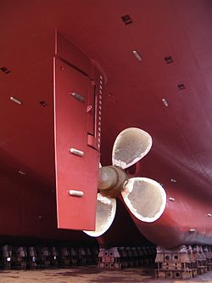

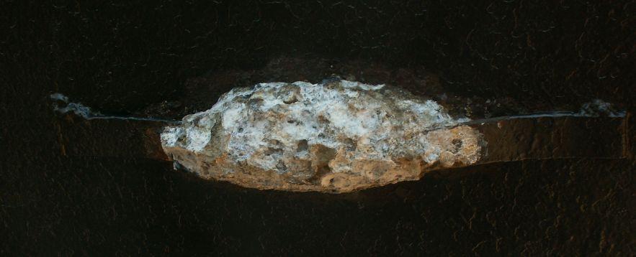

**OPCIONES = 3**

**Diseño de la protección**

Determinar cuántos ánodos se requieren, radio de acción y su vida útil implica:

1. calcular la resistencia del sistema (electrodo/agua/suelo)
2. calcular la intensidad de corriente en el electrodo y calcular la corriente total necesaria para proteger la estructura
3. calcular número de electrodos
4. obtener la duración de los electrodos a partir de sus características individuales
5. estimar radio de acción del electrodo

Cálculos:

1. Resistencia del sistema-electrodo

Modelos más utilizados según tipo y disposición de los electrodos:

-Dwight: general para barras delgadas o de sección rectangular

-McCoy: no tiene en cuenta la forma del electrodo solo superficie

-LLoyd’s: electrodos placa

-Waldron y Peterson: electrodos rectangulares y tipo brazalete sobre tubo y estructuras

**R=(ρ/2πL)* Ln( (4L/a)-1) =(K*ρ/L)* (Ln((4L/a)-1)**

Donde:

R = Resistencia ánodo-electrolito/suelo (Ohm).

**ρ** = Resistividad del electrolito/suelo (Ohm-cm).

K = 1/2 **ρ** (0,159 si *L* y *a* están en cm; 0,0627 si *L* y *a* están en pulgadas).

L = Longitud del ánodo. (cm)

a = Radio equivalente del ánodo. Para otras formas diferentes al cilindro.

a = C/2π, donde C, es el perímetro de la sección transversal. Así, para una sección transversal

de 10 x 10 pulgadas; C= 40 y a = 40/2π= 6,37

Resistividad agua de mar



Resistividad agua salada oms cm



1. Intensidad de corriente del electrodo

Ley de Ohm E = Ie * R

E= Potencial de trabajo (en suelo similar al de agua de mar: -1,05 a -1,5 V según material)

Ie= corriente desarrollada sobre un electrodo

R= resistencia sistema

Intensidad total estructura

It = $\sum{(i*A})$

i = densidad de corriente

A = área expuesta

Se diferencian zonas sumergidas en agua, lodos y medio con diferentes conductividades/ agresividades

Densidad de corriente material/medio

1. Número de electrodos

N = It / Ia

1. Duración de los electrodos

Corriente = capacidad de corriente electrodo Amp*año/Kg

P = peso electrodo

η = rendimiento

Fu = factor de utilización

1. Radio de acción de los electrodos



r = radio de acción = ½ distancia de separación entre electrodos (D)

r = (A/π)0,5

Á = Ia / i

D=2* ( Ia/(π*i) )0,5

A= Área cobertura

i = densidad de corriente

**Sistema de fijación**

Los ánodos se fijan en la estructura a proteger por distintos procedimientos, con la ayuda del alma que los atraviesa, tipo platina, varilla o barra de acero que se suelda, o con grapas, espárragos o simplemente atornillados; en este caso la corriente calculada disminuirá en un 20 o 25% aproximadamente.

Bibliografía

PROTECCIÓN CATÓDICA-DISEÑO DE ÁNODOS DE SACRIFICIO. Samuel Rosario Francia.Revista del Instituto de Investigación FIGMMG

Preguntas:

¿Cómo nos aseguramos que el potencial de trabajo es el calculado?

¿Cómo controlamos resistividad del suelo?

¿Cómo verificamos que la vida útil del electrodo está bien estimada?

¿Qué otros controles podemos realizar?

Problema

Tanque enterrado:

Forma: cilindro 2 m de diámetro, 4 de profundidad, tapas planas.

Material: acero pintado

Anodos de sacrificio:

Cilíndrico: 4 cm diámetro x 50 cm largo

Material: AZ63 – magnesio

Fu recomendado: 0,75

Suelo: resistividad eléctrica 350 oms.cm

Determinar: Número de electrodos a utilizar. Separación máxima y vida útil de los mismos

Datos electrodo protector